## GRÁFICOS

**HOMBRES TRABAJANDO.** (ESTRUCTURA METÁLICA, 850 mm de ancho por 1300 mm de alto)

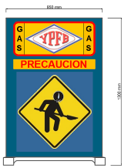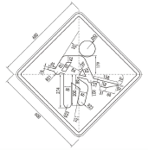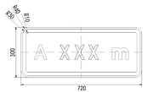**(AMBAS CARAS)**

La Empresa Contratista deberá

proveerse de este tipo de letreros

con diferentes leyendas como

ser:

* ***Disculpe las molestias***
* ***Zanja abierta***
* ***Precaución desvió***
* ***Peligro Gas Inflamable***
* ***Trabajamos para mejorar tu vida***

**REPOSICION DE ACERA Y CALZADA**

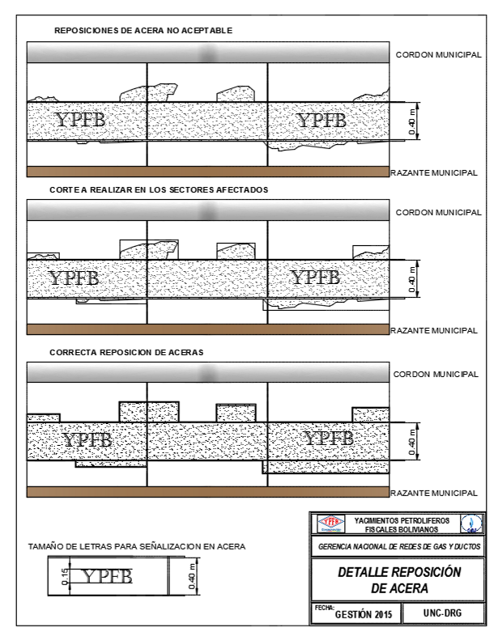

**LOSETAS DE SEÑALIZACIÓN HORIZONTAL EN COBERTURAS DE EMPEDRADO Y TIERRA**

**ESPESOR DE MATERIAL DE RELLENO**

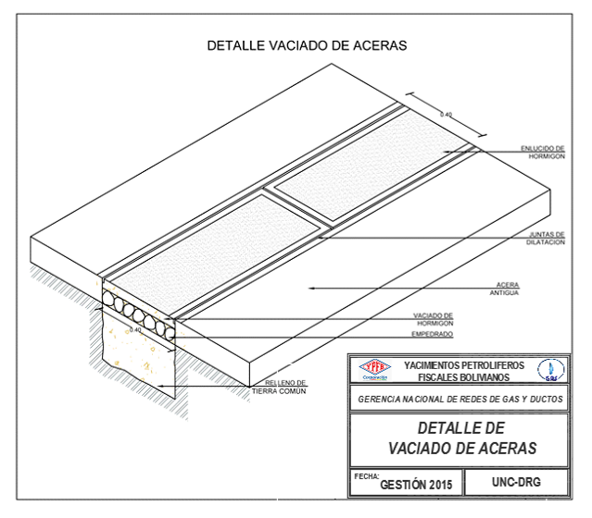

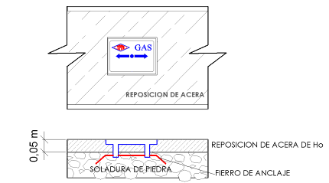

**ESQUEMA REFERENCIAL SECCIÓN DE EXCAVACIÓN**

